ПОЗНАЙОМИМОСЯ З БУКВОЮ Ее
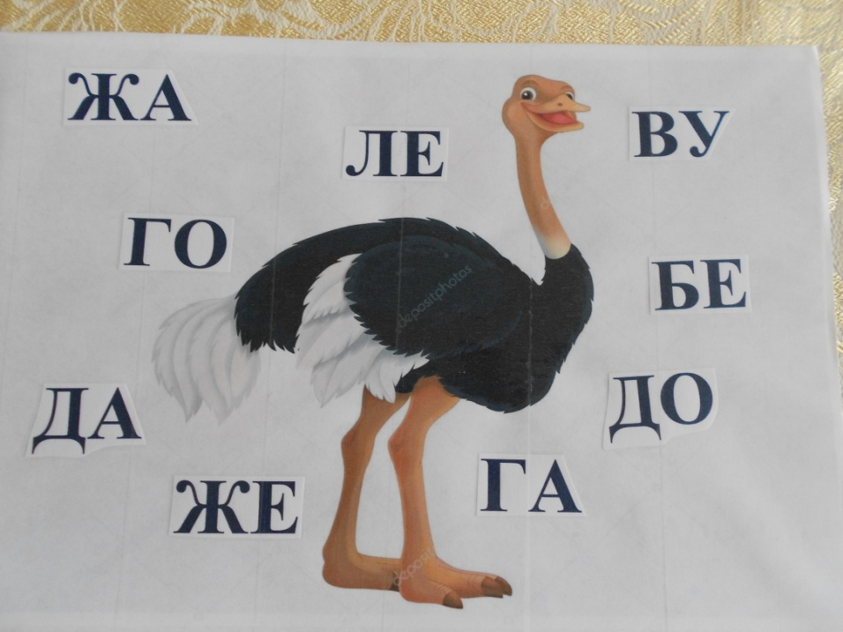
ГРА «ВЕСЕЛИЙ СТРАУС»
ЗАВДАННЯ: знайти в складах букву Е.
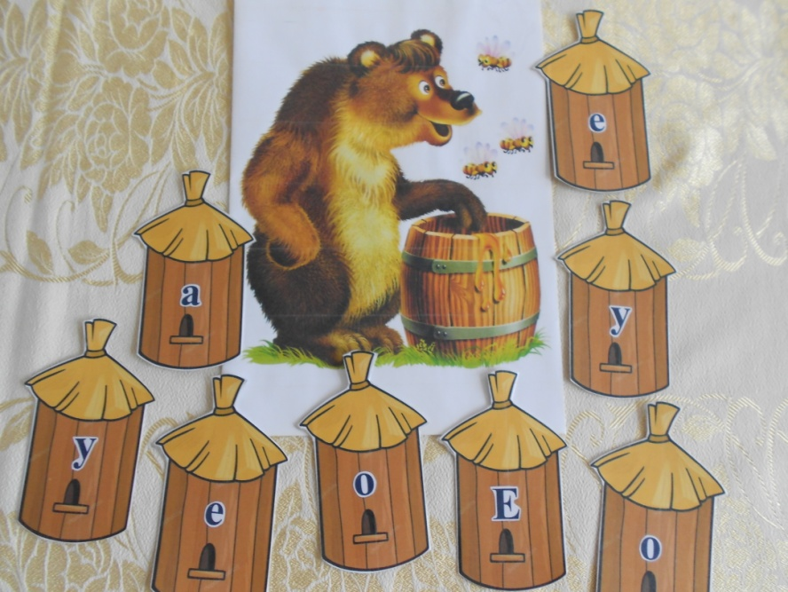
ГРА «ВЕДМІДЬ НА ПАСІЦІ»
ЗАВДАННЯ:
- відшукати вулики на яких є буква Ее.
- Порахуйте букви Е та е, яких більше.
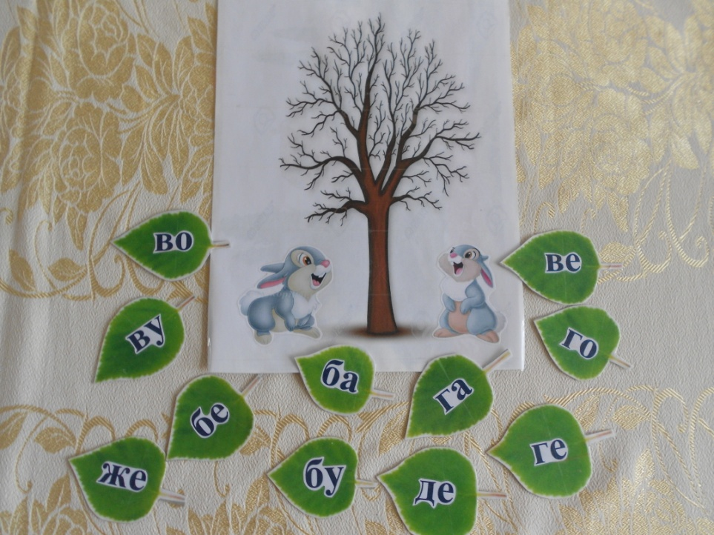
ГРА «ЗАЙЧИКИ»
ЗАВДАННЯ: прикрасити дерево листочками, які здув вітер – на яких є склади з буквою е.

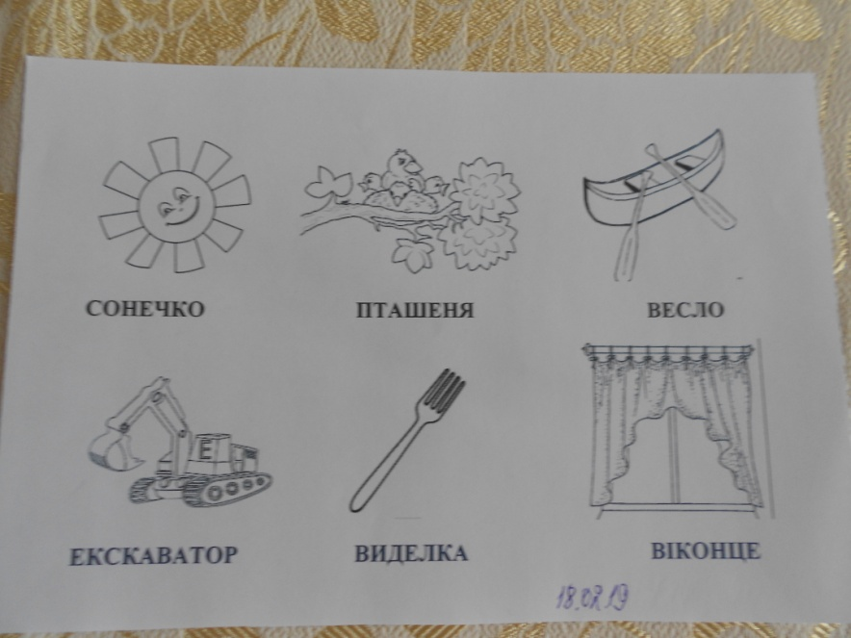
ЗАВДАННЯ:
- назвіть, що зображено на карточці
- відшукайте букву Е у словах та обведіть її фломастером
- порахуйте, скільки букв Е у кожному слові.
ПОЗНАЙОМИМОСЯ З БУКВОЮ Ии
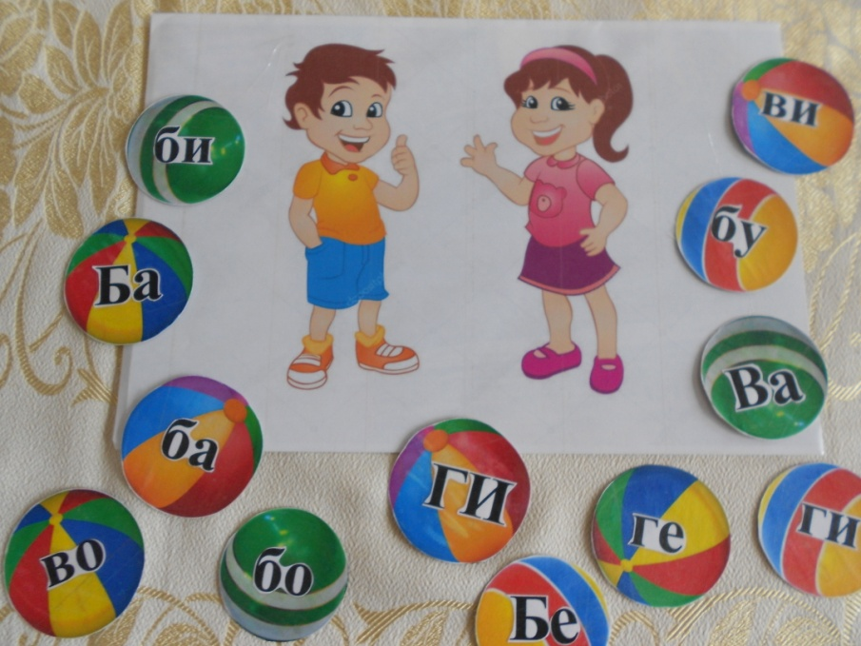
ГРА «ВЕСЕЛА ГРА У М`ЯЧА»
ЗАВДАННЯ: підберіть для хлопчика та дівчинки м’ячі, на яких є склад з буквою И.
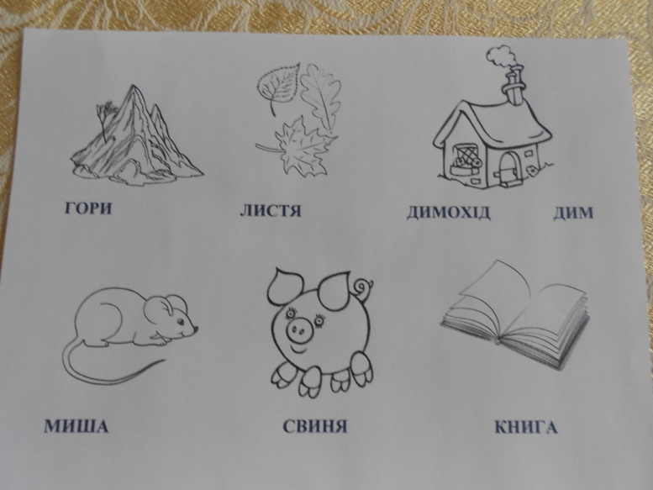
ЗАВДАННЯ:
- розфарбувати малюнки та обвести букву И.
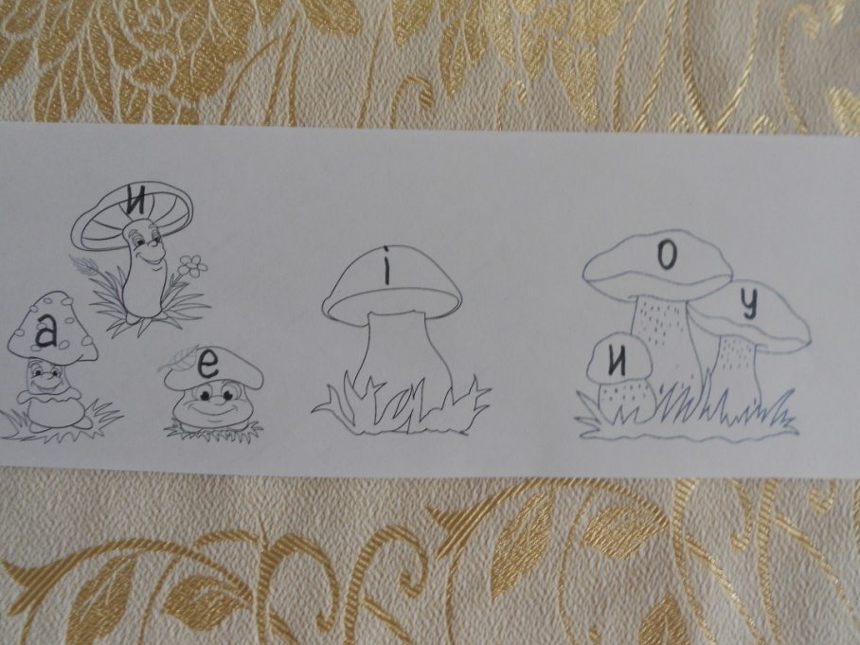
ЗАВДАННЯ: розфарбувати ті грибочки на яких є буква И.

ПОЗНАЙОМИМОСЯ З БУКВОЮ Іі
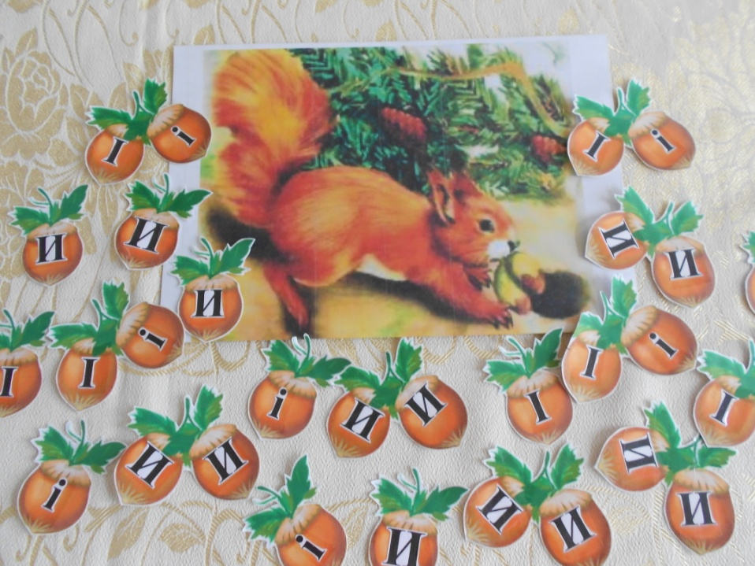
ГРА «ЗАПАСИ ДЛЯ БІЛОЧКИ»
ЗАВДАННЯ: білочка збирає запаси на зиму тих горішків, на яких є буква Іі.
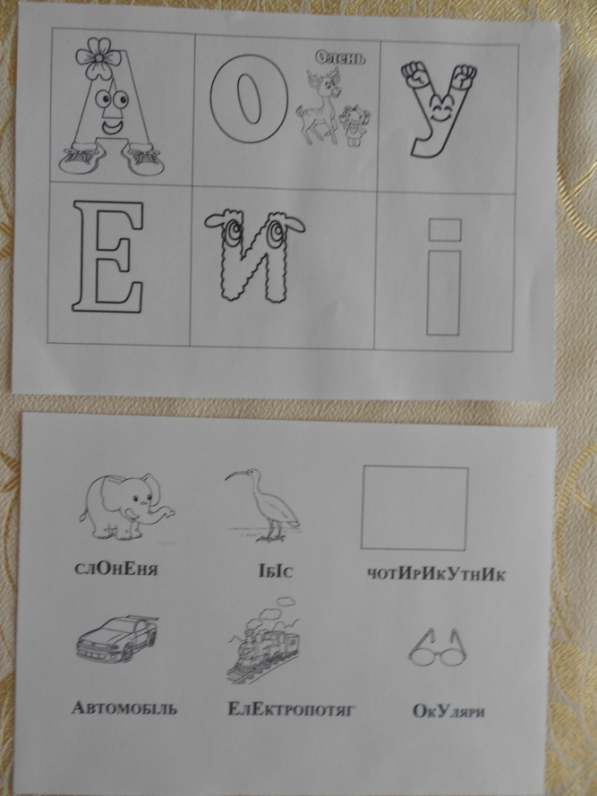
ЗАВДАННЯ:
- розфарбувати букви – чоловічки та назвати їх
- прочитайте великі букви у словах.

ГРА «ВЕСЕЛИЙ КАПІТОШКА»
ЗАВДАННЯ:
- знайти та назвати букву І
- які ще букви ви впізнали?
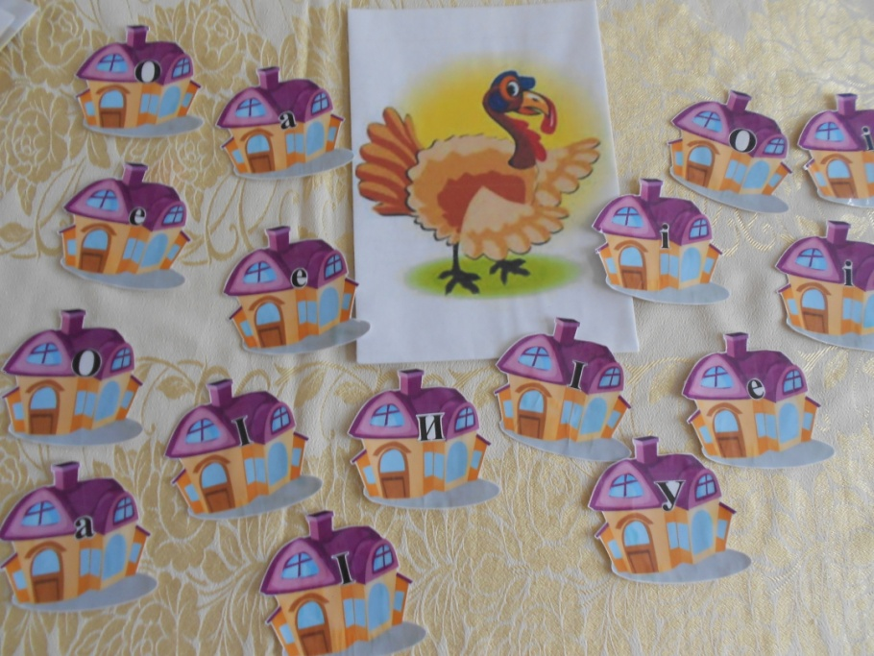
ГРА «МАМА ІНДИЧКА»
ЗАВДАННЯ:
- малюки індичата поховалися від мами – допомогти їх віднайти (будиночок з буквою Іі)

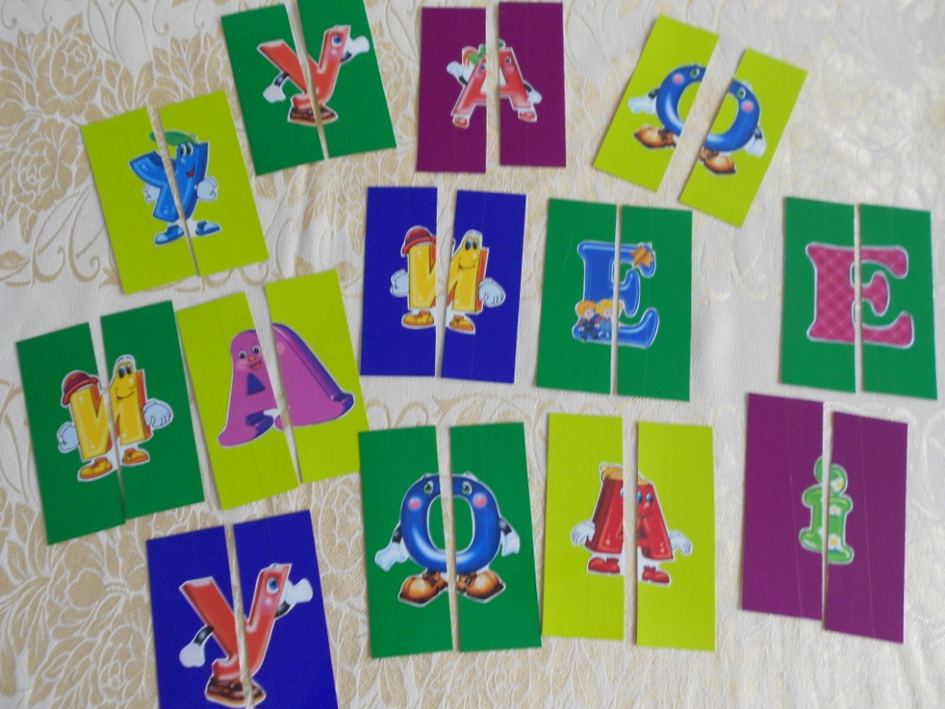
ГРА «ЖИВІ БУКОВКИ»
ЗАВДАННЯ: підібрати по кольору букву, яка складається із двох частин та назвати її.

